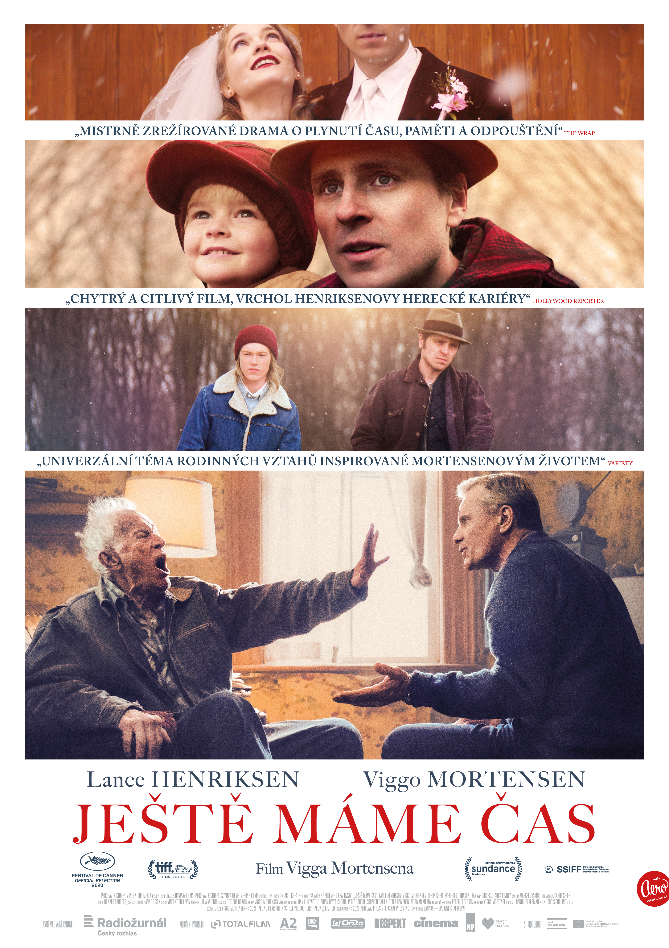
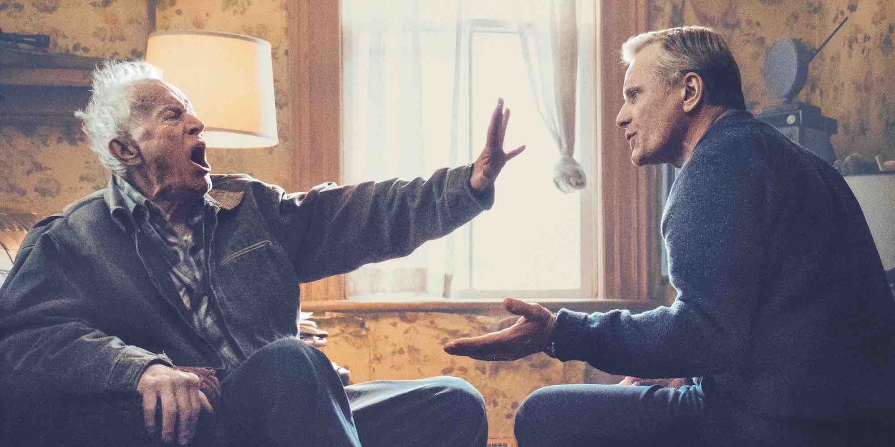

PRESSKIT
JEŠTĚ MÁME ČAS | FALLING

Drama, USA, 2020
112 min

Režie a scénář: Viggo Mortensen
Kamera: Marcel Zyskind
Střih: Ronald Sanders
Hrají: Viggo Mortensen, Lance Henriksen, Sverrir Gudnason, Laura Linney, Hannah Gross, Terry Chen a další…

Premiéra: 27. května 2021

Distribuce ČR: Aerofilms

Trailer: https://youtu.be/ywYVA4M7zXo

Více informací o filmu: https://www.aerofilms.cz/jeste-mame-cas/

PRESS KONTAKT:
Aerofilms | Alžběta Dlouhá | alzbeta@aerofilms.cz | +420 739 553 842
Fotografie v tiskové kvalitě a další materiály ke stažení najdete na úložném systému aero.capsa.cz (přístupové údaje na vyžádání).
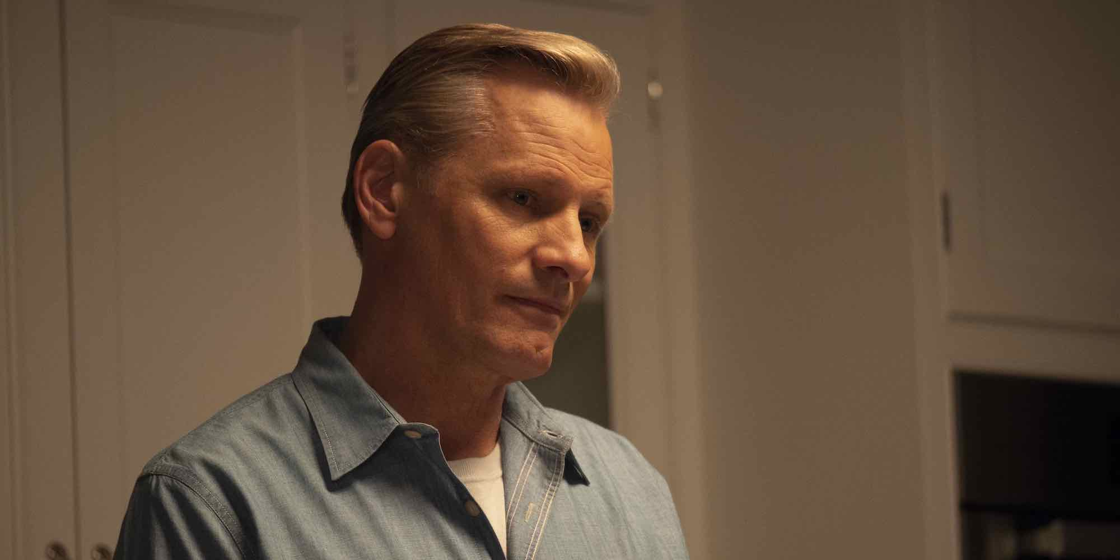

SYNOPSE

Viggo Mortensen (Tohle je náš svět, Zelená kniha) v hlavní roli svého režijního debutu inspirovaného vlastním dětstvím a dospíváním. Liberální John žije ve slunné Kalifornii obklopen milující rodinou, daleko od provinčních hodnot tvrdého a homofobního otce (Lance Henriksen). Ve chvíli, kdy se u otce projeví příznaky stařecké demence, cítí John povinnost překonat křivdy minulosti a postarat se o něho. Upřímné drama o odpuštění, zodpovědnosti a křehkosti rodinných vztahů, které zazářilo ve výběrech MFF Cannes, Toronta nebo Sundance nám připomene, že říct si to nejdůležitější je potřeba včas.

PROČ TENTO FILM

„Chrabrý Aragorn v Pánovi prstenů, svérázný otec v Tohle je náš svět, obtloustlý neruda s dobrým srdcem v Zelené knize. Vigga Mortensena jsme už viděli v tolika hereckých polohách a vždy tak přesvědčivě, že je to na jednu hereckou kariéru obdivuhodné. Proto jsem byla moc zvědavá, jak se zvládne vypořádat s novou životní úlohou filmového režiséra. Moje počáteční obavy se naštěstí už v prvních minutách rozplynuly a nemůžu než souhlasit s kritiky. Viggo i tuhle roli zvládl s grácií podobnou pozdní kariéře Clinta Eastwooda, což není na začínajícího režiséra málo. A to, že ho uvidíme i na plátně, zase úplně jinak a znovu naprosto bravurně, už je jen třešnička na dortu.“

Hana Kijonka, Aerofilms

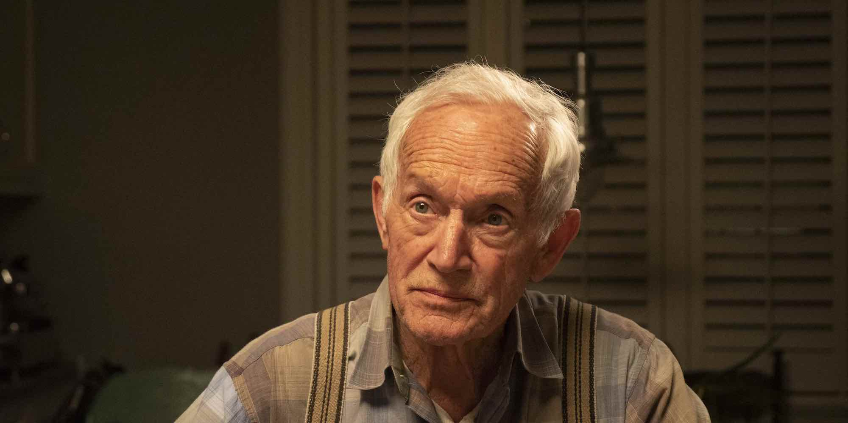

VZNIK FILMU

Jedním z nejzásadnějších a nejkomplexnějších vztahů je vztah mezi rodiči a dětmi a jednou z nejvíce destabilizujících událostí je ztráta rodiče – když se pouta, která vás vážou k zemi, zpřetrhají. Právě v takovéto zlomové a kontemplativní životní situaci se ocitnul umělec mnoha oborů: herec, malíř, fotograf, vydavatel a básník Viggo Mortensen, když začal psát příběh, který se nakonec stal jeho režijním debutem.

Přestože se nejedná o úplně autobiografický příběh, odhaluje nám rozhovor s Mortensenem o filmu Ještě máme čas nezvyklý pohled na výjimečný okamžik v umělcově životě. „Námět na Ještě máme čas jsem dostal, když jsem letěl po pohřbu své matky přes Atlantik. Nemohl jsem spát, hlavou se mi honily ozvuky a obrazy matky a naší rodiny z různých etap našeho společného života. Pocítil jsem potřebu je popsat, a tak jsem si začal zapisovat sérii událostí a úryvky rozhovorů, které se mi z dětství vybavovaly. Čím víc jsem toho o matce psal, tím víc jsem musel myslet na tátu. Než jsme přistáli, tak se ale zapisované dojmy vyvinuly v příběh skládající se primárně z rozhovorů a okamžiků, které se ve skutečnosti vůbec nestaly, v paralely a odbočky, které mi ovšem dávaly smysl a které mi rozšířily náhled na skutečné vzpomínky, jež jsem si o své rodině vystavěl. Jako by mi tyto vymyšlené scénky umožnily přiblížit se k pravé podstatě mých citů vůči mámě a tátovi líp než přímý výčet konkrétních vzpomínek. Nakonec z toho byl příběh otce a syna, Ještě máme čas, o fiktivní rodině s některými rysy společnými s tou mojí. V poznámkovém bloku jsem měl základní strukturu toho, z čeho se nakonec vyklubal současný scénář.“

„O pár dní později jsem se vrátil k tomu, co jsem tehdy během onoho nočního letu napsal, a vůbec jsem si nebyl jistý, že to bude k něčemu dobré. Když jsem si ten příběh ale přečetl ještě jednou, uvědomil jsem si, že má vlastně docela dobrý spád. Časové linky a struktura flashbacků, které jsem nakonec ve scénáři použil, už tam v hrubých obrysech byly a vizuálně jsem si to už také představoval. Úplně jsem ten příběh „viděl“. ‚To by mohl být film... ‘, napadlo mě.“

Je jen logické, že umělec, který si vyzkoušel tolik různých médií, se nakonec rozhodl napsat a režírovat vlastní filmový příběh. Jako herec měl Mortensen to štěstí, že mohl pracovat s několika předními světovými režiséry: Jane Campion, Peterem Jacksonem, Davidem Oelhoffenem, Mattem Rossem, Peterem Weirem i se svým blízkým přítelem a častým spolupracovníkem Davidem Cronenbergem – a čas strávený s nimi na place využil k aktivnímu učení.

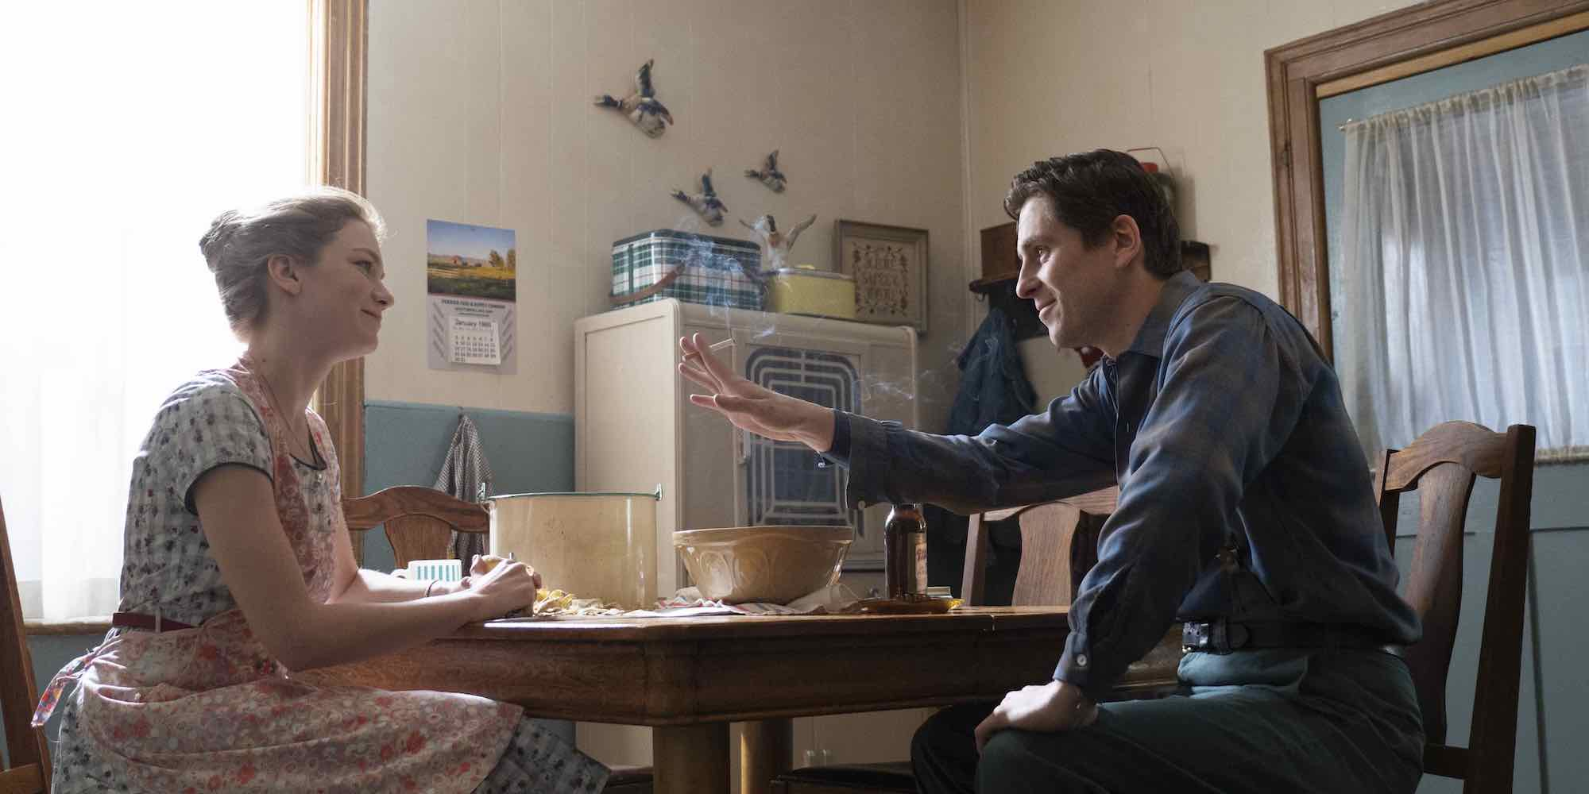

„Měl jsem štěstí,“ říká. „Učil jsem se od skutečně dobrých režisérů a tyhle poznatky jsem se snažil aplikovat při přípravě na natáčení a při efektivní komunikaci s herci a štábem. Řekl bych, že jako herec jsem dost zvídavý. Vždycky mě zajímá, proč si kameraman vybral zrovna tenhle objektiv, proč je scéna nasvícená právě takhle a jak to udělali, proč vybrali zrovna tenhle kabát nebo oblek. Vždycky se mi na natáčení líbí ta atmosféra spolupráce, že mám příležitost být svědkem procesu vyprávění a můžu se jej naplno zúčastnit. Film funguje jen jako kompromis každého z nás, jako společná oběť skupiny kreativních lidí. Myslím, že nejlepší režiséři chápou, že film nejsou oni, ale že je vyvrcholením snahy a práce mnoha lidí, kteří jsou spolu dlouhou dobu v aktivním dialogu.“

Skoro čtyři roky poté, co dokončil první verzi scénáře k Ještě máme čas, a po pár frustrujících pokusech sehnat potřebné finance k natočení filmu, se mu konečně naskytla příležitost postavit se za kameru a zahájit proces oné spolupráce. Seznámil se totiž s producentem sídlícím v Torontu, Danielem Bekermanem ze Scythia Films, který se podílel na uznávaném filmu Čarodějnice, a britským producentem Chrisem Curlingem ze Zephyr Films, producentem snímku Florencino knihkupectví Isabel Coixet a Poslední neděle Michaela Hoffmana. Mortensen už dříve na filmech v Kanadě pracoval, především s Davidem Cronenbergem, a měl z té doby vazby na štáby z Toronta, na něž chtěl navázat. Rozhodnutí natáčet v Ontariu tedy bylo nasnadě. Tým se sešel a začalo rozsáhlé období pečlivých příprav včetně výběru lokací a snímání krajiny, které probíhaly řadu měsíců před plánovaným zimním natáčením. V průběhu opakovaných výjezdů s production designérkou Carol Sper a kameramanem Marcelem Zyskindem do venkovských oblastí, kde se měl příběh odehrávat, se tato fáze příprav během léta a podzimu završila.

„Jako herec je Viggo známý důkladností, s níž se připravuje, a detaily, které vnáší do všech rolí, do nichž se pustí,“ komentuje to producent Chris Curling. „Tohle zaměření na detail je vidět ve všem, co dělá, v hraní, psaní, malování, focení, ve vydavatelské činnosti. Stejné zaujetí projevuje i při režii. Zažívali jsme to od samého začátku v tom, jak k režii filmu Ještě máme čas přistoupil. Jsem přesvědčený, že jeho zaujetí každičkým detailem během hraní, při práci s kamerou a se zvukem, tato hluboká pozornost věnovaná každičkému prvku přispívajícímu ke kreativnímu celku, to vše dělá z Ještě máme čas výjimečný snímek.“

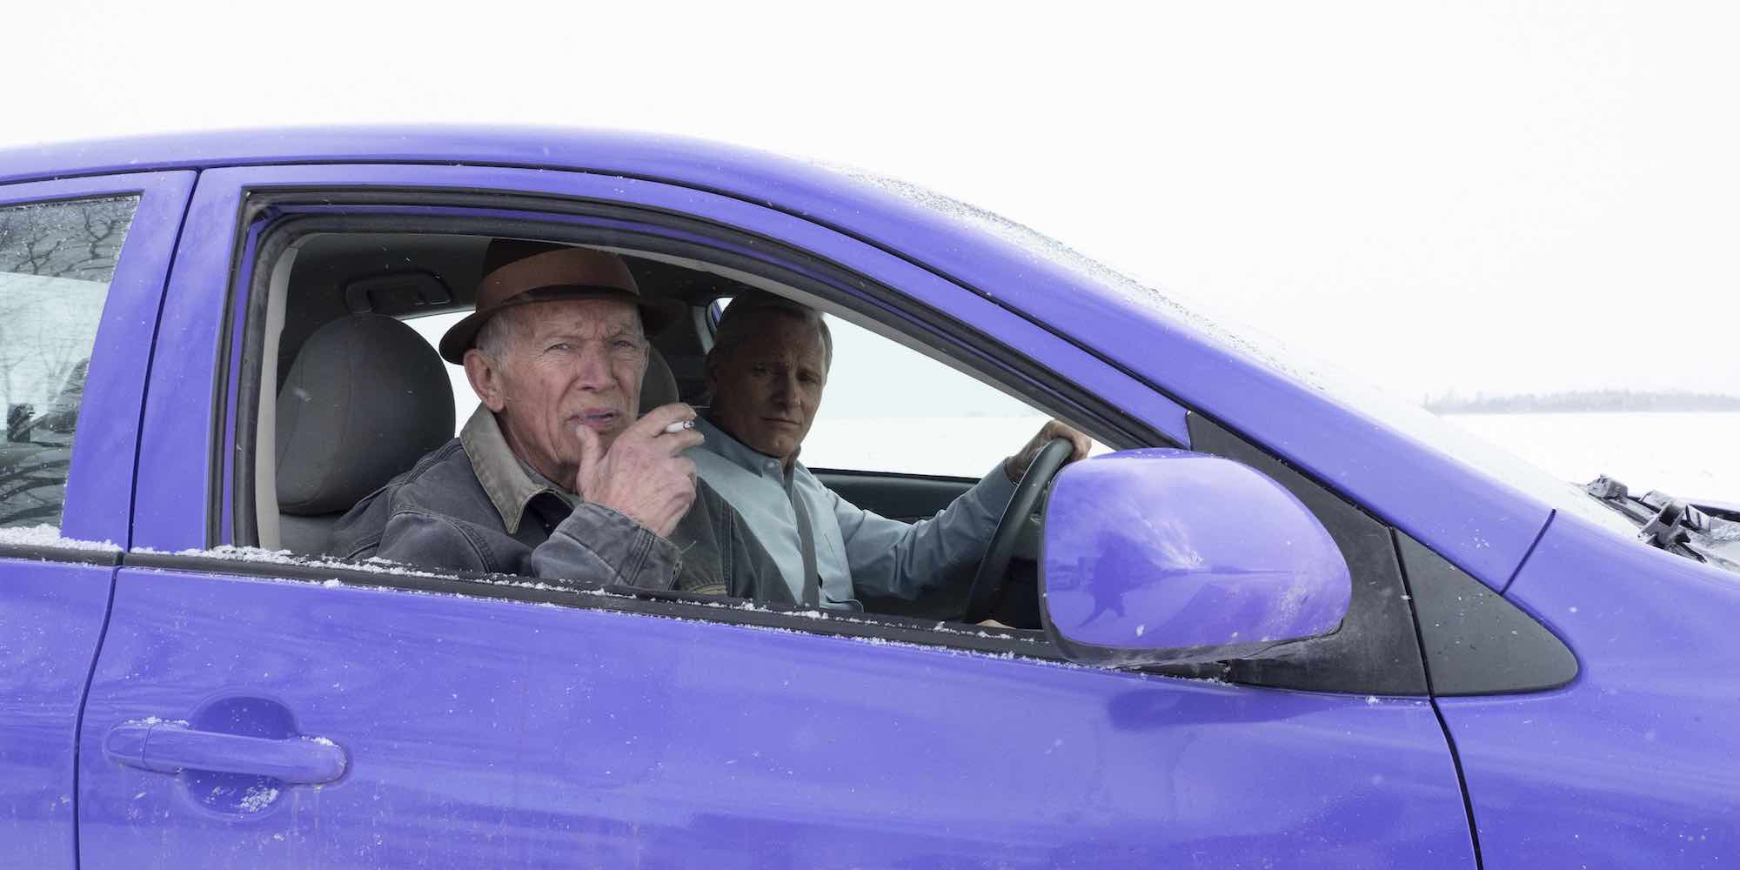

PŘÍBĚH A POSTAVY

I když nepocházejí přímo z dětství samotného Mortensena, některé detaily z filmu Ještě máme čas vyházejí ze skutečných událostí a rozhovorů: „Můj otec hrál v matčině životě extrémní roli a jejich hořký rozchod, k němuž došlo, když mi bylo jedenáct a mým bratrům osm a šest, nás tři hluboce změnil. Stín našeho otce visel nad naším domovem, který jsme si s matkou vybudovali, i léta poté, co měli oba vlastní životy s novými partnery. Zhruba v době, kdy má matka zemřela, se u otce začínala projevovat demence a občas si mě pletl se svým vlastním otcem, propadal se do vzdálené minulosti svého dětství a dospívání v Dánsku. Vlastně oba moji rodiče, dědeček z tátovy strany, nevlastní otec a některé tety a strýcové trpěli různými typy demence. Je to komplexní a relativně nepředvídatelné onemocnění, s nímž jsem získal osobní zkušenost, když jsem se v pár případech o pacienty s demencí staral.“

Původně se mu sice nechtělo hrát ve filmu, který sám napsal a měl režírovat, ale nakonec Mortensen souhlasil, že postavu dospělého syna hrát bude, a filmu tím zajistí financování. John, který žije v manželství s mužem a má adoptivní dceru, je jakýmsi zosobněním progresivního západního pobřeží. Naopak Willis, který se narodil a vyrůstal v samém srdci Ameriky a je nezávislým farmářem, je definicí tradičního konzervativního muže. Důležitým aspektem tohoto filmu je, že nabízí působivou studii měnících se pohledů na maskulinitu a tradiční rodinné modely.

V roce 2008 hrál Mortensen ve filmu Appaloosa scénáristy a režiséra Eda Harrise, kde potkal Lance Henriksena, ikonického herce, kterého proslavily především role ve Vetřelcích a v Terminátorovi. Henriksen je známý svým drsným a ošlehaným vzezřením i hřmotným barytonem. Mortensen Henriksena oslovil s nabídkou na náročnou a komplexní roli Willise, muže, který byl vždy hrdý, nezávislý a soběstačný, jenže se musí poprat s tím, jak ho mysl začíná zrazovat.

„Willis se propadá do jisté zmatenosti, vzpomínky se mu vrací, jako duchové,“ říká k tomu Henriksen. „Uvědomuje si, že ho mysl šálí a štve ho to.“ Tento herec, který bývá obsazován hlavně do rolí padouchů, byl nadšený, že dostal příležitost ztvárnit komplexní a ve výsledku velmi zranitelnou postavu patriarchy a poprat se s nesnadným úkolem vystihnout osobu s demencí. Líbilo se mu také, jak syrově scénář vykresluje rodinu jako takovou. „Ještě máme čas zobrazuje především hlubokou životní sílu, která je potřeba k tomu být rodinou, což jsem dosud v žádném filmu neviděl zachycené tak silně. Jen ta zkušenost si tím projít vám otevře oči.“

Film skáče mezi minulostí a přítomností a my při tom potkáváme Willise také jako mladého muže, který se seznamuje se svou životní láskou a buduje si novou rodinu – muže sice umíněného, ale ještě ne tak zatvrzelého a zlostného jako na konci svého života.

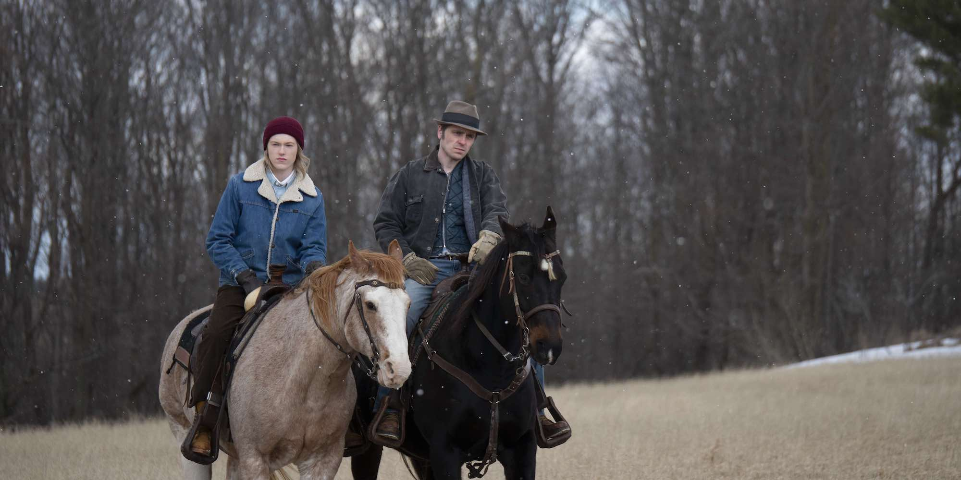

Mladého Willise ztvárnil islandský herec Sverrir Gudnason, kterého severoamerické publikum zná díky rolím ve filmu Borg vs. McEnroe a v Dívka v pavoučí síti. Mortensenova partnerka Ariadna Gil poukázala na to, že se mu Gudnason v něčem podobá, takže se ho Mortensen rozhodl kontaktovat. „Vigga, Lanceho a Sverrira spojuje jakýsi tajemný vzhled,“ říká producent Bekerman. „Sverrir má v sobě navíc cosi nadpozemského a záhadného, což podtrhuje tajemství obestírající to, jak se vlastně z Willise stal ten zlostný stařík, kterého v průběhu příběhu poznáváme. Sverrir je v podstatě klíčem k postupnému odkrývání této záhady.“

„Řekl bych, že Willis je ten typ, co se řídí heslem: ‚buď bude po mém, nebo jdu od toho‘,“ poznamenává k tomu Gudnasnon. „Neumí se moc vciťovat do situace druhých a chápat jejich pocity. Tak nějak očekává, že budou všichni myslet a jednat jako on. A když to tak není, rychle ztrácí trpělivost. Miluje svého syna a rodinu. Velmi tvrdě pracuje. Stará se o ně a nosí jídlo na stůl. Ale emočně je přitom jako ostrov. Neustále bojuje všechny ty bitvy a nechápe, že když je vztah bojem, nikdy nemůže vyhrát.“

Jak Willis stárne, dožene nakonec svou neústupností Johnovu matku Gwen, svou životní lásku, k tomu, že ho opustí a Johna a jeho sestru Sarah vezme s sebou. Willis se nikdy přes tuhle změnu k horšímu nepřenese. Film skáče v čase tam a zpátky a hledá indicie, kde se to začalo lámat. „Velká část filmu je o snaze pochopit, proč k tomu rozkolu došlo. John se snaží vyrovnat s otcovou zahořklostí a Willis se snaží vypořádat s tím, jaký muž se z Johna stal,“ dodává Mortensen. „Náš příběh je také tom, jak se oba snaží překlenout rozporuplné city, které mají vůči Johnově matce Gwen.“

Postavu Gwen ztvárnila herečka Hannah Gross, která se v poslední době dostala do popředí zájmu díky roli v Jokerovi Todda Phillipse a hlavní roli v seriálu společnosti Netflix „MINDHUNTER: Lovci myšlenek“ výkonného producenta Davida Finchera. „Gwen pro mě představuje svědomí celého filmu,“ říká Mortensen. „Je pevným bodem, kolem nějž rotují ostatní hlavní postavy.“

„Gwen je osoba, která opravdově miluje život a nedělá jí problémy žít přítomným okamžikem,“ říká k tomu Gross. „Je pro ni typické neustálé hledání, ráda si různými drobnými způsoby rozšiřuje obzory, je velmi zvídavá. A tato zvídavost je naplněna skutečně hlubokým smyslem pro péči o druhé. Myslím, že jako řada žen v té době v sobě má tuto touhu a potřebu hledat, ale není si úplně jistá, jak ji vyjádřit. A když u osoby, která ji má milovat a podporovat, narazí na odpor, začne to být pořádně těžké.

„Tato rigidnost ze strany Willise jde na dřeň vztahové dynamiky, kterou Ještě máme čas zkoumá. „Tak moc se snažíme udělat z lidí ty, kterými chceme, aby byli,“ vysvětluje Mortensen. „Místo toho, abychom je viděli takové, jací jsou, a nesnažili jsme se je měnit. Existují nevyhnutelné rozdíly mezi tím, jak věci vnímáme, jak si je pamatujeme, a jak se ve skutečnosti odehrály. To vytváří nedorozumění a napětí, které s časem narůstá.“

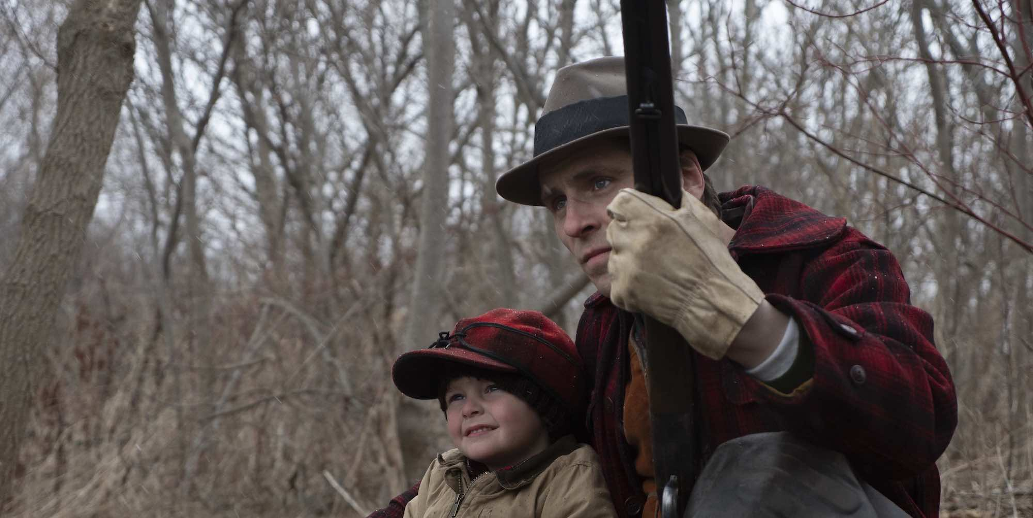

„Ještě máme čas je o vztazích s rodiči na tolik způsobů,“ dodává k tomu producent Dan Bekerman. „Myslím, že jak stárneme, začneme si rodiče jako by nálepkovat podle toho, kým si myslíme, že jsou. A začínáme z toho, jak je chápeme, vypouštět celistvost jejich života tak, jak jej skutečně žili. Jedna z možných interpretací tohoto filmu je podle mě to, jak dítě odhaluje právě tuto plnou šíři života svých rodičů.“

Gudnason k tomu dodává: „Jako dítě nerozumíte tolika věcem. A když pak dospějete, poznáte své rodiče v širším kontextu, jenže jejich svět se tou dobou nejspíš začne tak trochu smršťovat. Je to příběh o dozrávání i sesychání.“

„Stejně důležitými tématy snímku Ještě máme čas jsou subjektivnost vnímání a nespolehlivost vzpomínek, což tvoří základ jeho narativní struktury a pomáhá nám lépe pochopit jednotlivé postavy.“ Ještě máme čas je komplexním příběhem. Je rozvrstvený pomocí vzpomínek a vzpomínky jsou nedokonalé“, nabízí vysvětlení Mortensen. „Jeden člověk si bude pamatovat stejný okamžik, stejnou scénu, stejnou osobu jinak než někdo další. Nakonec v těchto nedokonalých vzpomínkách zatvrdneme a ony pak začnou definovat to, jak vnímáme sebe i ostatní.“

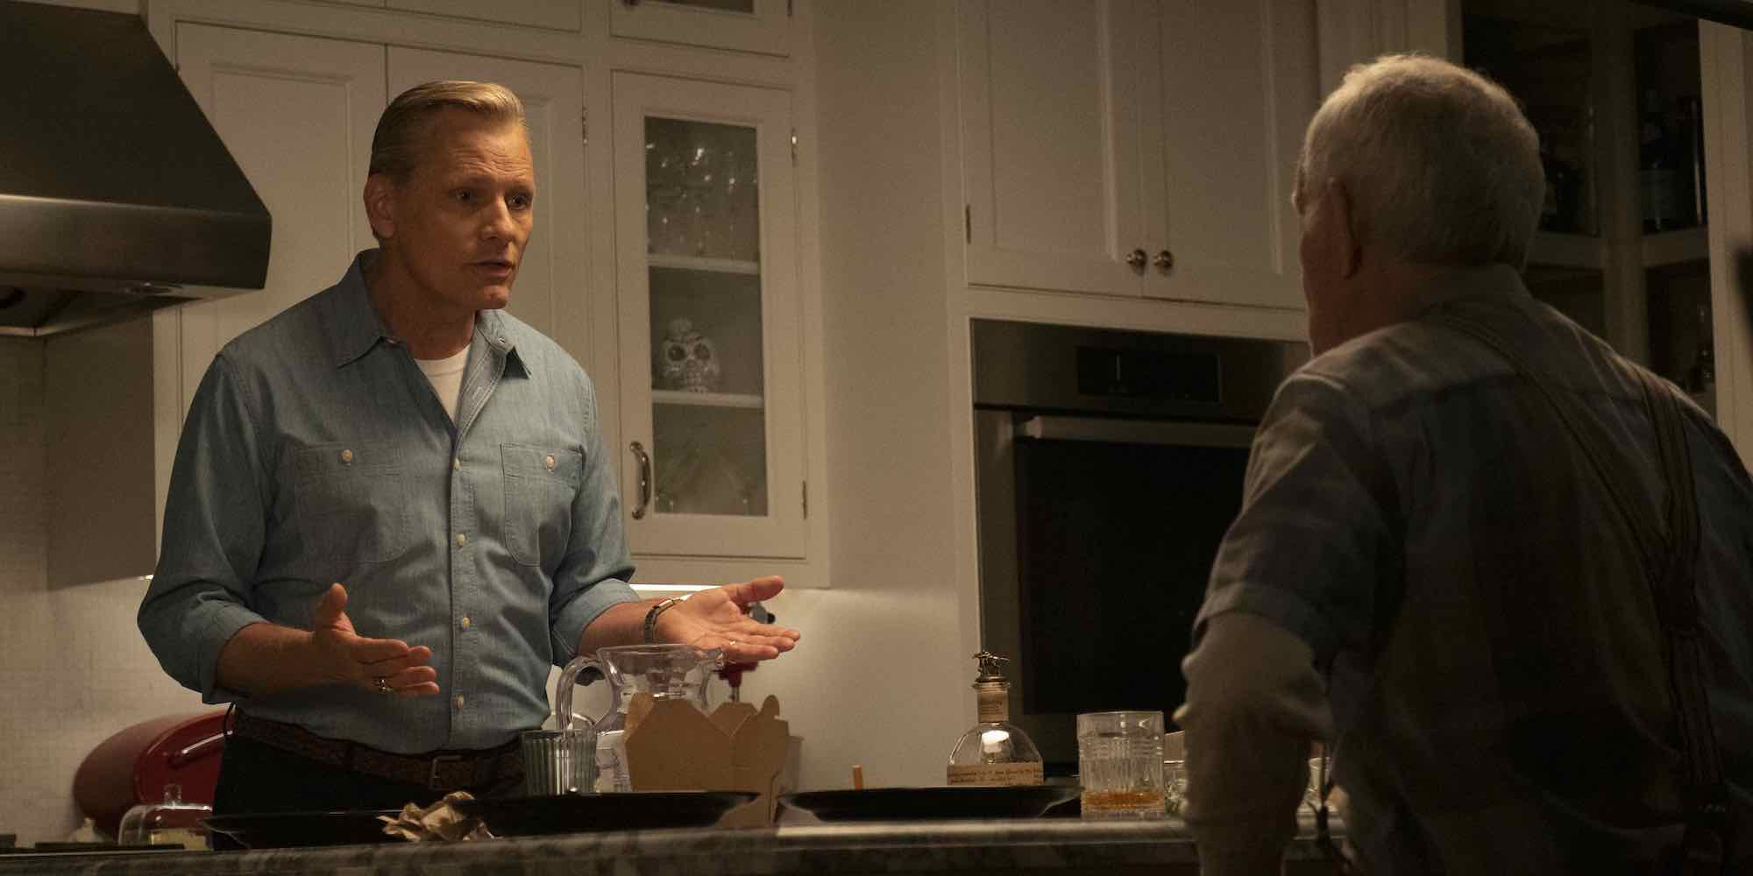

VIGGO MORTENSEN

Získal věhlas prací na řadě filmů, například na snímku Jauja, Daleko od lidí, Smrt v labyrintu, Na cestě, Appaloosa, Dějiny násilí, Kapitán Alatriste či na trilogii Pán prstenů. Za svou kariéru obdržel řadu nominací a cen, včetně ocenění Screen Actors Guild, Americké filmové a vědecké akademie a Britské filmové a televizní akademie. Byl nominován na Oscara za hlavní roli ve snímku Davida Cronenberga Východní přísliby, za který byl také nominován na Zlatý Globus. Další nominace na Oscara získal za filmy Nebezpečná metoda a Zelená kniha.

Narodil se v New Yorku a na plátně debutoval jako mladý amišský farmář po boku Harrisona Forda ve Svědkovi Petera Weira. Další nezapomenutelné role ztvárnil také třeba v Portrétu dámy Jane Campion, Vyvrhelovi Seana Penna, Carlitově cestě Briana De Palmy, G.I. Jane Ridleyho Scotta, Krvavém přílivu Tonyho Scotta, Dokonalé vraždě Andrew Davise a Procházce po Měsíci Tonyho Goldwyna.

Kromě hraní ve filmu a v divadle se Mortensen věnuje poezii, fotografování a malování. Založil nezávislé vydavatelství Perceval Press zaměřené na poezii, fotografie, malby a eseje a pracuje zde také jako editor.

LANCE HENRIKSEN

Ikonický herec Lance Henriksen hrál v hlavních rolích v mnoha filmech a televizních projektech, v nichž mohl předvést rozsah svého talentu. Pracoval s některými z nejprominentnějších režisérů filmového průmyslu, mimo jiné se Stevenem Spielbergem, Jamesem Cameronem, Sidneym Lumetem, Jimem Jarmushem, Kathryn Bigelow, Johnem Wooem a Samem Raimim. Z poslední doby jmenujme snímek The Unhealer a hlavní roli v celovečerním filmu Gone Are The Days s Tomem Berengerem a Dannym Trejo. Henriksen si opakovaně zahrál v obou sériích Into The Badlands, v seriálu Černá listina, Noční směna a objevil se také v Legends Of Tomorrow, Myšlenky zločince a Chirurgové.

Jako rodák z New Yorku studoval v Actors Studio a svou kariéru ve studiových divadlech mimo hlavní světla broadwayských ramp zahájil ve hře Eugena O’Neilla Three Plays of the Sea. Jedním z prvních filmů, v nichž se objevil, byl snímek režiséra Sidneyho Lumeta Psí odpoledne a poté v Lumetově snímcích Televizní společnost a Pán velkoměsta. Potom se objevil v Blízkých setkáních třetího druhu Stevena Spielberga s Richardem Dreyfussem a Francois Truffautem, v Damien a v Správná posádka režiséra Philipa Kaufmana. James Cameron obsadil Henriksena do svého prvního režisérského pokusu Piraňa 2: Létající zabijáci následovaného Terminátorem a potom ho obsadil do role androida Bishopa v klasice žánru sci-fi Vetřelci.

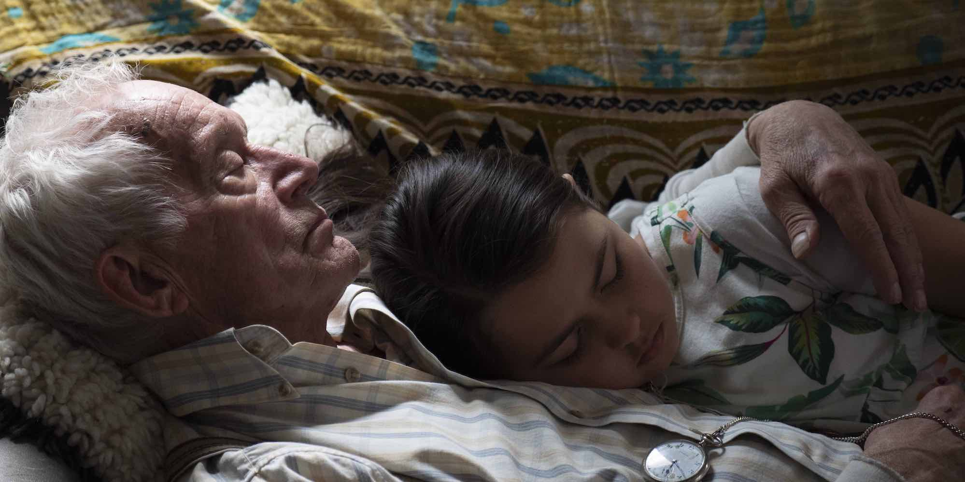

K jeho dalším významným titulům patří Appaloosa režiséra Eda Harrise, Jennifer Eight, Vetřelec 3, Barva noci a Mrtvý muž režiséra a scénáristy Jima Jarmusche. Z televizních produkcí jmenujme dvanáctihodinový miniseriál Na západ společnosti Dreamworks a TNT s výkonným producentem Stevenem Spielbergem. Hrál také ve třech sériích kritiky uznávaného seriálu Fox TV z autorské dílny Chrise Cartera (Akta X) Milénium. Henriksenovo zpracování postavy Franka Blacka, vysloužilého agenta FBI, který dokáže proniknout do mysli zabijáků, mu tři krát za sebou vynesl nominaci na Zlatý glóbus a nominaci People's Choice Award. Byl také nominován na Golden Satellite Award za své ztvárnění Abrahama Lincolna v původním filmu společnosti TNT Den, kdy zabili Lincolna.
François je efektivní a konkrétní. To je pro herce skvělé. Nesedíte a nerozmýšlíte, jestli něco můžete udělat, prostě to uděláte. Pracuje rychle, přesto je snadné s ním držet krok, obzvlášť když tam jste každý den.

ZE ZAHRANIČNÍCH OHLASŮ

„Chytrý a citlivý film, vrchol Henriksenovy herecké kariéry.“ – The Hollywood Reporter

„Mistrovsky zrežírované drama o plynutí času, paměti a odpuštění. Ještě máme čas přináší velmi jemnou filmařinu, která prozkoumává velké emoce.“ – The Wrap

„Hvězdný moment Vigga Mortensena v roli režiséra a scenáristy. Právě díky němu univerzální témata filmu tak silně rezonují. Jeho trpělivost, způsob vedení herců a víra v divákovu inteligenci připomínají Eastwoodovy pozdější snímky, což na začínajícího režiséra není vůbec špatné.” – Variety

